

وزارة التربية والتعلـيم

الإدارة العامة لتعليم بمنطقة الباحة

شؤون تعليم البنات

وحدة ارتقاء









شراكات المدرسة مع الأسرة والمجتمع



| **م** | | **المحاور الرئيسية** |
| --- | --- | --- |
| **بيانات أولية :** | | |
| 1 | | بيانات (المدرسة/الهيئة الإدارية /رائدة الشراكة/عدد الفصول والطالبات). |
| 2 | | مهام رائدة الشراكة . |
| **الخطط والاستمارات :** | | |
| 3 | | تشكيل لجنة شراكة المدرسة مع الأسرة والمجتمع . |
| 4 | | خطة تطبيق شراكات المدرسة والأسرة والمجتمع . |
| 5 | | فرق عمل الشراكات . |
| 6 | | حصر الخبرات والمهارات لدى وليات أمور الطالبات . |
| 7 | | حصر مؤسسات المجتمع المحلي بمحافظة بيشة . |
| 8 | | حصر أسماء المتطوعين بالمدرسة من الأسر والمجتمع المحلي . |
| 9 | | تحليل واقع الشراكة باستخدام نموذج ( SWOT ) . |
| 10 | | خطاب تكليف رائدة الشراكة . |
| **النماذج :** | | |
| 11 | | النموذج(1):حصر خبرات أعضاء لجنة الشراكة . |
| 12 | | النموذج (2): تشخيصواقعالشراكةمنقبلأولياءالأموروأعضاءالمجتمع . |
| 13 | | النموذج ( 3): حصر أنشطة الشراكة . |
| 14 | | النموذج(4): بيان حصر عدد زائري المدرسة من أولياء الأمور . |
| 15 | | النموذج(5): بيان حصر عدد زائري المدرسة من المجتمع . |
| 16 | | النموذج ( 6): خطاب دعوة ولي الأمر . |
| 17 | | النموذج ( 7): بيان التوقيع على أستلام ميثاق المدرسة والطالب والأسرة  ( الحقوق والواجبات والأدوار ) . |
| 18 | | النموذج(8): بيان تسليم ميثاق حقوق الطالب وواجباته بعد توقيع ولي الأمر . |
| 19 | | النموذج ( 9): المصادقة على ميثاق المدرسة والطالب والأسرة ( الحقوق والواجبات والأدوار ) . |
| **الاجتماعات واللقاءات :** | | |
| 20 | | محاضر عقد الاجتماعات . |
| 21 | | بيان توقيع حضور الاجتماعات . |
| **عقود الشراكة مع الأسروالمجتمع المحلي والمتطوعين .** | | |
| **شهادات مشاركة المتطوعين وشهادات التكريم .** | | |
| **التقارير الدورية :** | | |
| 22 | تقرير تدريب لجنة الشراكة على آلية بناء خطة الشراكة . | |
| 23 | تقرير ورشة عمل تعريفية لجميع منسوبات المدرسة بالشراكة . | |



ـــــــــــــــــــــــــــــــــــــــــــــــــــــــــــــــــــــــــــــــــــــــــــــــــــــــــــــــــــــــــــــــــــــــــــــــــــــــــــــــــــــــــــــــــــــــــــــــــــــــــــــــــــــــــــــــــــــــــــــــــــــــــــــــــــــــــــــــــ

الرؤية من دون تنفيذ مجرّد حلم والتنفيذ من دون رؤية مجرّد مضيعة للوقت،

أما الرؤية والتنفيذ مجتمعان، فيمكن أن يغيرا العالم – نيلسون مانديلا .

**أولاً : بيانات المدرسة /**

| **اسم المدرســـة** |  | **رقم الهاتف** |  |
| --- | --- | --- | --- |
| **المبنــــى** | **حكومي** | **مستأجر** | **أهلية** |

**ثانياً : بيانات الهيئة الإدارية /**

| **اسم القائدة** |  | **اسم الوكيلة** |  |
| --- | --- | --- | --- |
| **المؤهل** |  | **المؤهل** |  |
| **رقم الجوال** |  | **رقم الجوال** |  |

**ثالثاً: بيانات رائدة الشراكة /**

| **اسم الرائدة** |  | | |
| --- | --- | --- | --- |
| **المؤهل** |  | **التخصص** |  |
| **رقم الجوال** |  | **عدد الحصص** |  |
| **عدد سنوات الخبرة في التعليم** |  | **عدد سنوات الخبرة في الشراكة** |  |
| **رقم الجوال** |  | **البريد الالكتروني** |  |

**رابعاً : بيانات أعداد الفصول والطالبات /**

| **الصف** | **المرحلة** | | | | | | | | | | | | **المجموع** |
| --- | --- | --- | --- | --- | --- | --- | --- | --- | --- | --- | --- | --- | --- |
|  | |  | |  | |  | |  | |  | |
| **عدد الفصول** |  | |  | |  | |  | |  | |  | |  |
| **عدد الطالبات في كل صف من الصفوف** |  |  |  |  |  |  |  |  |  |  |  |  |  |
|  |  |  |  |  |  |  |  |  |  |  |  |  |

مهام رائدة الشراكة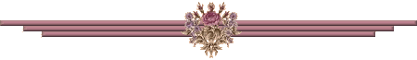

الإشراف على تنفيذ البرامج والأنشطة التي تعزز التعاون والتكاملبين المدرسة والأسرة والمجتمع المحلي بهدف المساهمة في تعلمالطالب ورفع مستوياتهم التحصيلية والسلوكية ومتابعتها.

الواجبات:

1 /حصر وتصنيف الخبرات والمهارات لدى أولياء الأمور لاستثمارها فيالأنشطة المدرسية.

2/التعرف على مؤسسات المجتمع المحلي المحيط بالمدرسة وتصنيفها.

3 /توزيع ميثاق الشراكة على منسوبي المدرسة والطاب والأسر والمجتمعالمحلي والمصادقة عليها من قبل الجميع.

4 /تنظيم ورشة عمل تعريفية بالشراكة لجميع منسوبي المدرسة.

5/تدريب لجنة الشراكة على آلية بناء خطة الشراكة.

6 /إدخال بيانات أولياء الأمور في قاعدة البيانات الخاصة بالمبادرة.

7 /الإشراف على تنفيذ الأنشطة التي تدعم التواصل مع أولياء الأمور فيتعلم الأبناء ومتابعتها.

8/الإشراف على تنفيذ الأنشطة التي تشجع العمل التطوعي والمسؤوليةالمجتمعية لخدمة الأسرة والمجتمع المحلي ومتابعتها.

9 /الإشراف على تنفيذ الأنشطة التي تساعد على بناء شراكات قوية معالمجتمع المحلي ومتابعتها.

10 /تقديم المقترحات لتحسين ممارسات مشاركة الأسرة والمجتمع المحلي مع

المدرسة وتقديمها للجنة شراكة المدرسة مع الأسرة والمجتمع.

11/إعداد تقارير دورية عن برامج وأنشطة الشراكة المجتمعية التي تم

تنفيذها.

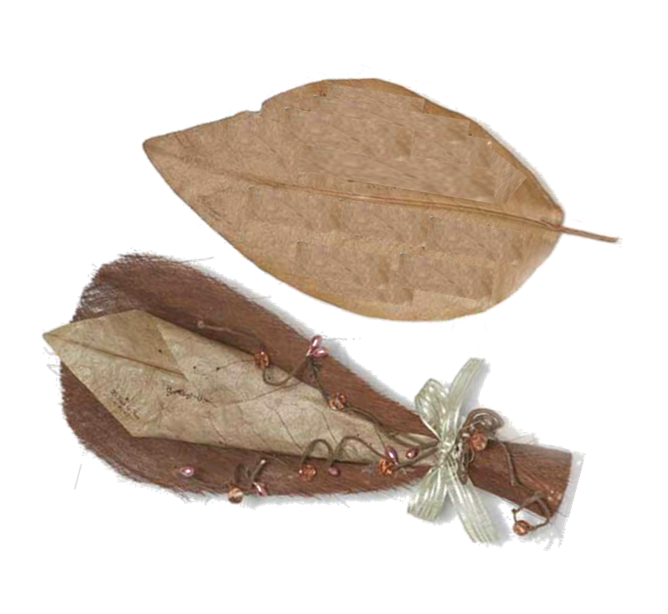

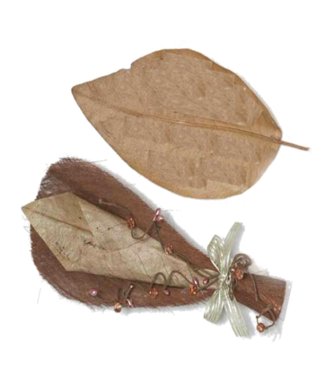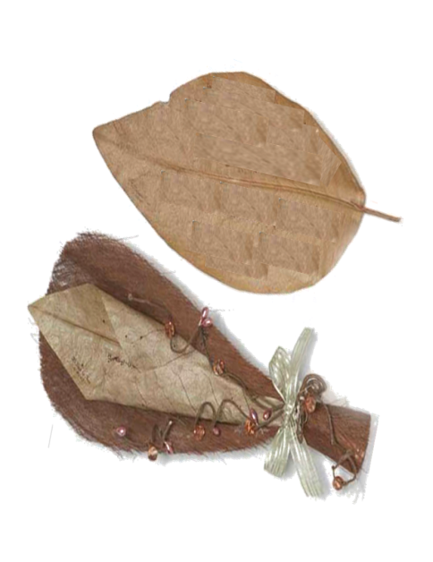

ــــــــــــــــــــــــــــــــــــــــــــــــــــــــــــــــــــــــــــــــــــــــــــــــــــــــــــــــــــــــــــ

عندما أقوم ببناء فريق فأني أبحث دائما عن أناس يحبون الفوز ، وإذا لم أعثر على أي منهم

فأنني ابحث عن أناس يكرهون الهزيمة - روس بروت .

**تشكيل لجنة**

**شراكة المدرسة مع الأسرة والمجتمع**

| **م** | **الأسماء** | **الأعضاء** | **المهمة** |
| --- | --- | --- | --- |
| **1** |  | **قائدة المدرسة** | **الرئيسة** |
| **2** |  | **وكيلة شؤون الطالبات** | **نائبة الرئيسة** |
| **3** |  | **رائدة الشراكة** | **عضوة مقررة** |
| **4** |  | **رائدة النشاط** | **عضوة** |
| **5** |  | **المرشدة الطلابية** | **عضوة** |
| **6** |  | **معلمة متميزة** | **عضوة** |
| **7** |  | **الأسرة** | **عضوة** |
| **8** |  | **عضوة** |
| **9** |  | **عضوة** |
| **10** |  | **المجتمع المحلي** | **عضوة** |
| **11** |  | **عضوة** |
| **12** |  | **عضوة** |
| **13** |  | **القطاع الخاص** | **عضوة** |
| **14** |  | **عضوة** |
| **15** |  | **عضوة** |

* **في حين لا يوجد وكيلة شؤون الطالبات يمكن الاستعانة بمساعد إداري .**
* **في حين لا يوجد مؤسسات من القطاع الخاص يكتفى بالمجتمع المحلي .**

رائد الشراكة: .............................................................قائد المدرسة: ..........................................................

التوقيع: ......................................................................التوقيع: .....................................................................

**خطة تطبيق**

**شراكات المدرسة والأسرة والمجتمع**

| المدرسة : |  | العام الدراسي : |  |
| --- | --- | --- | --- |

**أ- خطة تحقيق الأهداف التعليمية والتربوية :**

| **قائمة الأهداف التعليمية أو التربوية:** | | | | **المرحلة** | | | **المقرر** | | | |
| --- | --- | --- | --- | --- | --- | --- | --- | --- | --- | --- |
| **الهدف الأول ( 1 ) :** | | | |  | | |  | | | |
| **التنفيذ** | | | | | | | | | | |
| **الأهداف** | **الأنشطة** | | **فريق العمل الخاص بالهدف** | | | **تاريخ التنفيذ** | | | **التكلفة** | **الإشراف العام** |
| **الهدف ( 1 )** |  | |  | | |  | | |  |  |
| **التقويم** | | | | | | | | | | |
| **الأهداف** | **أدوات التقويم** | **فريق التقويم** | | | **مستوى التنفيذ** | | | **التوصيات** | | |
| **الهدف ( 1 )** |  |  | | |  | | |  | | |

**ب – خطة تحقيق أنماط الشراكة :**

| **نمط الانخراط:** | |  | | | | **المرحلة** | | | |  |
| --- | --- | --- | --- | --- | --- | --- | --- | --- | --- | --- |
| **الهدف العام :** | |  | | | | | | | | |
| **النشاط الأول لتحقيق الهدف** | |  | | | | | | | | |
| **خطة تنفيذ الأنشطة** | | **فريق العمل الخاص بالهدف** | | | **تاريخ التنفيذ** | | | **التكلفة** | **الإشراف العام** | |
| **النشاط الأول** |  |  | | |  | | |  |  | |
| **التقويم** | | | | | | | | | | |
| **الأنشطة** | **أدوات التقويم** | | **فريق التقويم** | **مستوى التنفيذ** | | | **التوصيات** | | | |
| **النشاط الأول** |  | |  |  | | |  | | | |

رائد الشراكة: .............................................................قائد المدرسة: ..........................................................

التوقيع: ......................................................................التوقيع: .....................................................................

**فرق عمل الشراكات**

| عدد فرق العمل بالمدرسة : |  | العام الدراسي : |  |
| --- | --- | --- | --- |

**أ- لجنة الأهداف التعليمية والسلوكية :**

| **الهدف العام :** | |  | | |
| --- | --- | --- | --- | --- |
| **نوع الهدف** | |  | | |
| **النشاط** | |  | | |
| **م** | **الأسماء** | | **الأعضاء** | **المهمة** |
| **1** |  | |  | **الرئيسة** |
| **2** |  | |  | **نائبة الرئيسة** |
| **3** |  | |  | **عضوة** |
| **4** |  | |  | **عضوة** |
| **5** |  | |  | **عضوة** |
| **6** |  | |  | **عضوة** |
| **7** |  | |  | **عضوة** |
| **8** |  | |  | **عضوة** |
| **9** |  | |  | **عضوة** |
| **10** |  | |  | **عضوة** |
| **11** |  | |  | **عضوة** |
| **12** |  | |  | **عضوة** |

**ب – لجنة أنماط الشراكة :**

| **الهدف العام :** | |  | | |
| --- | --- | --- | --- | --- |
| **نوع النمط** | |  | | |
| **النشاط** | |  | | |
| **م** | **الأسماء** | | **الأعضاء** | **المهمة** |
| **1** |  | |  | **الرئيسة** |
| **2** |  | |  | **نائبة الرئيسة** |
| **3** |  | |  | **عضوة** |
| **4** |  | |  | **عضوة** |
| **5** |  | |  | **عضوة** |
| **6** |  | |  | **عضوة** |
| **7** |  | |  | **عضوة** |
| **8** |  | |  | **عضوة** |
| **9** |  | |  | **عضوة** |
| **10** |  | |  | **عضوة** |
| **11** |  | |  | **عضوة** |
| **12** |  | |  | **عضوة** |

رائد الشراكة: .............................................................قائد المدرسة: ..........................................................

التوقيع: ......................................................................التوقيع: .....................................................................

**حصر الخبرات**

**والمهارات لدى وليات أمور الطالبات**

| عدد الأسر : |  | العام الدراسي : |  |
| --- | --- | --- | --- |

| م | اسم أم الطالبة أو من يعولها | جهة القرابة | المهارات | المستوى التعليمي |
| --- | --- | --- | --- | --- |
| 1 |  |  |  |  |
| 2 |  |  |  |  |
| 3 |  |  |  |  |
| 4 |  |  |  |  |
| 5 |  |  |  |  |
| 6 |  |  |  |  |
| 7 |  |  |  |  |
| 8 |  |  |  |  |
| 9 |  |  |  |  |
| 10 |  |  |  |  |
| 11 |  |  |  |  |
| 12 |  |  |  |  |
| 13 |  |  |  |  |
| 14 |  |  |  |  |
| 15 |  |  |  |  |
| 16 |  |  |  |  |
| 17 |  |  |  |  |
| 18 |  |  |  |  |
| 19 |  |  |  |  |
| 20 |  |  |  |  |
| 21 |  |  |  |  |
| 22 |  |  |  |  |
| 23 |  |  |  |  |
| 24 |  |  |  |  |
| 25 |  |  |  |  |
| 26 |  |  |  |  |
| 27 |  |  |  |  |
| 28 |  |  |  |  |
| 29 |  |  |  |  |
| 30 |  |  |  |  |

رائد الشراكة: .............................................................قائد المدرسة: ..........................................................

التوقيع: ......................................................................التوقيع: .....................................................................

**حصر**

**مؤسسات المجتمع المحلي**

| الحي : |  | العام الدراسي : |  |
| --- | --- | --- | --- |

| م | اسم المؤسسة | نوع نشاط المؤسسة |
| --- | --- | --- |
| 1 |  |  |
| 2 |  |  |
| 3 |  |  |
| 4 |  |  |
| 5 |  |  |
| 6 |  |  |
| 7 |  |  |
| 8 |  |  |
| 9 |  |  |
| 10 |  |  |
| 11 |  |  |
| 12 |  |  |
| 13 |  |  |
| 14 |  |  |
| 15 |  |  |
| 16 |  |  |
| 17 |  |  |
| 18 |  |  |
| 19 |  |  |
| 20 |  |  |
| 21 |  |  |
| 22 |  |  |
| 23 |  |  |
| 24 |  |  |
| 25 |  |  |
| 26 |  |  |
| 27 |  |  |
| 28 |  |  |
| 29 |  |  |
| 30 |  |  |

رائد الشراكة: .............................................................قائد المدرسة: ..........................................................

التوقيع: ......................................................................التوقيع: .....................................................................

**حصر أسماء**

**المتطوعين بالمدرسة من الأسر والمجتمع المحلي**

| عدد المتطوعين : |  | العام الدراسي : |  |
| --- | --- | --- | --- |

| م | الجهة المتطوعة | | نوع التطوع |
| --- | --- | --- | --- |
| **الأسر** | **المجتمع المحلي** |
| 1 |  |  |  |
| 2 |  |  |  |
| 3 |  |  |  |
| 4 |  |  |  |
| 5 |  |  |  |
| 6 |  |  |  |
| 7 |  |  |  |
| 8 |  |  |  |
| 9 |  |  |  |
| 10 |  |  |  |
| 11 |  |  |  |
| 12 |  |  |  |
| 13 |  |  |  |
| 14 |  |  |  |
| 15 |  |  |  |
| 16 |  |  |  |
| 17 |  |  |  |
| 18 |  |  |  |
| 19 |  |  |  |
| 20 |  |  |  |
| 21 |  |  |  |
| 22 |  |  |  |
| 23 |  |  |  |
| 24 |  |  |  |
| 25 |  |  |  |
| 26 |  |  |  |
| 27 |  |  |  |
| 28 |  |  |  |
| 29 |  |  |  |
| 30 |  |  |  |

رائد الشراكة: .............................................................قائد المدرسة: ..........................................................

التوقيع: ......................................................................التوقيع: .....................................................................

**تحليل واقع**

**الشراكة باستخدام نموذج ( SWOT )**

| المدرسة : |  | العام الدراسي : |  |
| --- | --- | --- | --- |

| نقاط القوة بالمدرسة | نقاط الضعف بالمدرسة |
| --- | --- |
|  |  |
| الفرص | **التهديدات** |
|  |  |

رائد الشراكة: .............................................................قائد المدرسة: ..........................................................

التوقيع: ......................................................................التوقيع: .....................................................................







ـــــــــــــــــــــــــــــــــــــــــــــــــــــــــــــــــــــــــــــــــــــــــــــــــــــــــــــــــــــــــــــــــــــــــــــــــــــــــــــــــــــــــــــــــــــــــــــــــــــــــــــــــــــــــــــــــــــــــــــــــــــــــــــــــــــــــــــ

إن الأمر الأصعب على الإطلاق بالنسبة للمرء ليس تغيير العالم

بل تغير المرء نفسه - نيلسون مانديلا .

رقم النموذج(1):

حصر خبرات أعضاء لجنة الشراكة

| معلم | والد | جد | إداري | طالب | عضو من المجتمع المحلي | قطاع حكومي | قطاع خاص | قطاع ثالث |
| --- | --- | --- | --- | --- | --- | --- | --- | --- |
|  |  |  |  |  |  |  |  |

عضو (1) :

| الاسم |  | الوظيفة |  |
| --- | --- | --- | --- |
| الهاتف |  | العنوان |  |
| أفضل وقت للاتصال |  | البريد الالكتروني |  |
| الخبرات التي ستشارك بها الفريق (نقاط القوة) |  | | |

| معلم | والد | جد | إداري | طالب | عضو من المجتمع المحلي | قطاع حكومي | قطاع خاص | قطاع ثالث |
| --- | --- | --- | --- | --- | --- | --- | --- | --- |
|  |  |  |  |  |  |  |  |

عضو (2) :

| الاسم |  | الوظيفة |  |
| --- | --- | --- | --- |
| الهاتف |  | العنوان |  |
| أفضل وقت للاتصال |  | البريد الالكتروني |  |
| الخبرات التي ستشارك بها الفريق (نقاط القوة) |  | | |

| معلم | والد | جد | إداري | طالب | عضو من المجتمع المحلي | قطاع حكومي | قطاع خاص | قطاع ثالث |
| --- | --- | --- | --- | --- | --- | --- | --- | --- |
|  |  |  |  |  |  |  |  |

عضو (3) :

| الاسم |  | الوظيفة |  |
| --- | --- | --- | --- |
| الهاتف |  | العنوان |  |
| أفضل وقت للاتصال |  | البريد الالكتروني |  |
| الخبرات التي ستشارك بها الفريق (نقاط القوة) |  | | |

رائد الشراكة: .............................................................

التوقيع: ......................................................................

قائد المدرسة: ..........................................................

التوقيع: .....................................................................

رقمالنموذج (2):

تشخيصواقعالشراكةمنقبلأولياءالأموروأعضاءالمجتمع

| **استطلاع أولياء الأمور وأعضاء المجتمع في أنشطة الشراكة داخل المدرسة** : | | | | | | |
| --- | --- | --- | --- | --- | --- | --- |
| **م** | | العبارة | نعم | احياناَ | لا | |
| **1** | | أشعر بالتقدير والترحيب في المدرسة |  |  |  | |
| **2** | | أشعر بالرضا عندما أتحدث مع منسوبي المدرسة |  |  |  | |
| **3** | | أشارك بالأفكار مع المدرسة لدعم تعلم أبني |  |  |  | |
| **4** | | لدي استعداد للمشاركة بأنشطة اخرى داخل المدرسة |  |  |  | |
| **5** | | أي الأنشطة كانت جيدة التخطيط والتنفيذ وجعلتني أشارك لدعم تعلم الطلاب |  |  | |  |
| **6** | | ماهي أنشطة الشراكة التي تحتاج إلى تطوير |  |  | |  |
| **استطلاع اراء أولياء الأمور في أداء المدرسة** | | | | | | |
| **م** | | العبارة | نعم | احياناَ | لا | |
|  | **7** | تتواصل معي المدرسة بشكل منظم |  |  |  | |
|  | **8** | أشعر بالاحترام من جميع منسوبي المدرسة |  |  |  | |
|  | **9** | أشارك المدرسة في بعض قراراتها من خلال اللقاءات المختلفة |  |  |  | |
|  | **10** | تزودني المدرسة بالتوجيهات التربوية المساعدة في تعليم وتربية أبني |  |  |  | |
|  | **11** | تحيطني المدرسة بمستوى أبني التعليمي والسلوكي |  |  |  | |
|  | **12** | تزودني المدرسة بأهم إنجازاتها |  |  |  | |
|  | **13** | انا راض عن أداء المدرسة |  |  |  | |
|  | **14** | تشجعني المدرسة على المشاركة معها في أداء رسالتها |  |  |  | |
|  | **15** | أبرز الجوانب الإيجابية في أداء المدرسة |  |  |  | |
|  | **16** | ما المقترحات التي ستحسن في أداء المدرسة ؟ |  |  |  | |

رائد الشراكة: .............................................................

التوقيع: ......................................................................

قائد المدرسة: ..........................................................

التوقيع: .....................................................................

رقم النموذج ( 3):

حصر أنشطة الشراكة

| الهدف العام | |  | | | | | | | | |
| --- | --- | --- | --- | --- | --- | --- | --- | --- | --- | --- |
| الهدف التفصيلي | |  | | | | | | | | |
| الأنشطة | أنماط الشراكة | زمن التنفيذ | | المستهدف | | المتطلبات | مسؤول التنفيذ | | الدعم الخارجي | مؤشرات تحقق الهدف |
| الفصل الدراسي الأول يحدد تاريخ التنفيذ | الفصل الدراسي الثاني يحدد تاريخ التنفيذ | فئة | عدد | رئيس | مساند |
| الوالدية | |  |  |  |  |  |  |  |  |  |
| التواصل | |  |  |  |  |  |  |  |  |  |
| التطوع | |  |  |  |  |  |  |  |  |  |
| التعلم في البيت | |  |  |  |  |  |  |  |  |  |
| صنع القرار | |  |  |  |  |  |  |  |  |  |
| التشارك مع المجتمع المحلي | |  |  |  |  |  |  |  |  |  |

رائد الشراكة: .............................................................

التوقيع: ......................................................................

قائد المدرسة: ..........................................................

التوقيع: .....................................................................

**رقم النموذج(4):**

**بيان حصر عدد زائري المدرسة من أولياء الأمور**

| إدارة التعليم : | المدرسة: | العام الدراسي: | الفصل الدراسي: |
| --- | --- | --- | --- |
|  |  |  |  |

| م | اسم الزائر | السجل المدني / الإقامة | صلة القرابة | أسم الطالب | الصف الدراسي | الشخص المراد مقابلتها | هدف الزيارة | رقم الزيارة | | | | | | | إجمالي عدد الزيارات |
| --- | --- | --- | --- | --- | --- | --- | --- | --- | --- | --- | --- | --- | --- | --- | --- |
| 1 | 2 | 3 | 4 | 5 | 6 | 7 |
|  |  |  |  |  |  |  |  |  |  |  |  |  |  |  |  |
|  |  |  |  |  |  |  |  |  |  |  |  |  |  |  |  |
|  |  |  |  |  |  |  |  |  |  |  |  |  |  |  |  |
|  |  |  |  |  |  |  |  |  |  |  |  |  |  |  |  |
|  |  |  |  |  |  |  |  |  |  |  |  |  |  |  |  |
|  |  |  |  |  |  |  |  |  |  |  |  |  |  |  |  |
|  |  |  |  |  |  |  |  |  |  |  |  |  |  |  |  |
|  |  |  |  |  |  |  |  |  |  |  |  |  |  |  |  |
|  |  |  |  |  |  |  |  |  |  |  |  |  |  |  |  |
|  |  |  |  |  |  |  |  |  |  |  |  |  |  |  |  |
|  |  |  |  |  |  |  |  |  |  |  |  |  |  |  |  |
| ملاحظ * يدرج ✓ في الخانة المخصصة لرقم الزائر | | | | | | | | | | | | | | | |

رائد الشراكة: .............................................................

التوقيع: ......................................................................

قائد المدرسة: ..........................................................

التوقيع: .....................................................................

**رقم النموذج(5):**

**بيان حصر عدد زائري المدرسة من المجتمع**

| إدارة التعليم : | المدرسة: | العام الدراسي: | الفصل الدراسي: |
| --- | --- | --- | --- |
|  |  |  |  |

| م | اسم الزائر | السجل المدني / الإقامة | صلة القرابة | أسم الطالب | الصف الدراسي | الشخص المراد مقابلتها | هدف الزيارة | رقم الزيارة | | | | | | | إجمالي عدد الزيارات |
| --- | --- | --- | --- | --- | --- | --- | --- | --- | --- | --- | --- | --- | --- | --- | --- |
| 1 | 2 | 3 | 4 | 5 | 6 | 7 |
|  |  |  |  |  |  |  |  |  |  |  |  |  |  |  |  |
|  |  |  |  |  |  |  |  |  |  |  |  |  |  |  |  |
|  |  |  |  |  |  |  |  |  |  |  |  |  |  |  |  |
|  |  |  |  |  |  |  |  |  |  |  |  |  |  |  |  |
|  |  |  |  |  |  |  |  |  |  |  |  |  |  |  |  |
|  |  |  |  |  |  |  |  |  |  |  |  |  |  |  |  |
|  |  |  |  |  |  |  |  |  |  |  |  |  |  |  |  |
|  |  |  |  |  |  |  |  |  |  |  |  |  |  |  |  |
|  |  |  |  |  |  |  |  |  |  |  |  |  |  |  |  |
|  |  |  |  |  |  |  |  |  |  |  |  |  |  |  |  |
|  |  |  |  |  |  |  |  |  |  |  |  |  |  |  |  |
| ملاحظ * يدرج ✓ في الخانة المخصصة لرقم الزائر | | | | | | | | | | | | | | | |

رائد الشراكة: .............................................................

التوقيع: ......................................................................

قائد المدرسة: ..........................................................

التوقيع: .....................................................................

رقم النموذج ( 6):

خطاب دعوة ولي الأمر

المكرم ولي أمر الطالب : ........................................وفقه الله

السلام عليكم ورحمة الله وبركاته

إشارة إلى قرار معالي وزير التعليم رقم ( ) وتاريخ / / 1438هـ بشأن تطبيق ميثاق المدرسة

والأسرة ( الحقوق والواجبات والأدوار ) بهدف تعزيز مشاركة الأسرة في العملية التعليمية وتحسين عمليات التعليم والتعلم فيها , يسرنا دعوتكم لحضور اجتماع تعريفي بميثاق المدرسة والأسرة .

| يوم | تاريخ انعقاد الاجتماع | الفترة الزمنية | مقر انعقاد الاجتماع |
| --- | --- | --- | --- |
|  |  | من ( ) : إلى ( ) |  |

راجين منكم تلبية الدعوة والحضور في الوقت المحدد .

في حال الاستفسار أو الاعتذار يرجى التواصل على هاتف رقم ( )

والله نسأل التوفيق والسداد

قائدة المدرسة: .................................................................

التوقيع: .................................

رقم النموذج ( 7):

بيان التوقيع على أستلام ميثاق المدرسة والطالب والأسرة

( الحقوق والواجبات والأدوار )

| إدارة التعليم : | المدرسة: | العام الدراسي: | الفصل الدراسي: |
| --- | --- | --- | --- |
|  |  |  |  |

| م | اليوم | التاريخ | اسم ولي الأمر | رقم السجل المدني | التوقيع |
| --- | --- | --- | --- | --- | --- |
|  |  |  |  |  |  |
|  |  |  |  |  |  |
|  |  |  |  |  |  |
|  |  |  |  |  |  |
|  |  |  |  |  |  |
|  |  |  |  |  |  |
|  |  |  |  |  |  |
|  |  |  |  |  |  |
|  |  |  |  |  |  |
|  |  |  |  |  |  |
|  |  |  |  |  |  |
|  |  |  |  |  |  |
|  |  |  |  |  |  |
|  |  |  |  |  |  |
|  |  |  |  |  |  |
|  |  |  |  |  |  |
|  |  |  |  |  |  |
|  |  |  |  |  |  |
|  |  |  |  |  |  |
|  |  |  |  |  |  |

اسم المسؤول: .........................................

التوقيع: ........................................

التاريخ: ...................................

رقم النموذج(8):

بيان تسليم ميثاق حقوق الطالبة وواجباتها بعد توقيع ولي الأمر

| إدارة التعليم : | المدرسة: | العام الدراسي: | الفصل الدراسي: |
| --- | --- | --- | --- |
|  |  |  |  |

| م | اسماء الطالبات | توقيع الطالبة على تسليم الميثاق | ملاحظات |
| --- | --- | --- | --- |
|  |  |  |  |
|  |  |  |  |
|  |  |  |  |
|  |  |  |  |
|  |  |  |  |
|  |  |  |  |
|  |  |  |  |
|  |  |  |  |
|  |  |  |  |
|  |  |  |  |
|  |  |  |  |
|  |  |  |  |
|  |  |  |  |
|  |  |  |  |
|  |  |  |  |
|  |  |  |  |
|  |  |  |  |
|  |  |  |  |
|  |  |  |  |
|  |  |  |  |
|  |  |  |  |
|  |  |  |  |
|  |  |  |  |
|  |  |  |  |
|  |  |  |  |

| وكيلة شؤون الطالبات | قائدة المدرسة |
| --- | --- |
| الاسم: | الاسم: |
| التوقيع : | التوقيع : |
| التاريخ: | التاريخ: |

**رقم النموذج ( 9):**

**المصادقة على ميثاق المدرسة والطالبة والأسرة**

**( الحقوق والواجبات والأدوار )**

| العاملات بالمدرسة |  | طالبة |  | ولي أمر |  |
| --- | --- | --- | --- | --- | --- |

اسم المدرسة: التاريخ: / / 1439هـ

تم اطلاعي على ميثاق الحقوق والواجبات والأدوار للمدرسة والطالبة والأسرة، وأتعهد بأن أقوم

بما وردفيه.

| م | الاسم | المهنة | التوقيع |
| --- | --- | --- | --- |
|  |  |  |  |
|  |  |  |  |
|  |  |  |  |
|  |  |  |  |
|  |  |  |  |
|  |  |  |  |
|  |  |  |  |
|  |  |  |  |
|  |  |  |  |
|  |  |  |  |
|  |  |  |  |
|  |  |  |  |
|  |  |  |  |
|  |  |  |  |
|  |  |  |  |
|  |  |  |  |
|  |  |  |  |
|  |  |  |  |
|  |  |  |  |
|  |  |  |  |
|  |  |  |  |
|  |  |  |  |
|  |  |  |  |
|  |  |  |  |
|  |  |  |  |

* تشمل (قائد المدرسة، الوكلاء، المرشد الطلابي، رائد الشراكة ، المعلمين، رائد النشاط، مساعد إداري،

مسجل معلومات، حارس،المستخدم) .

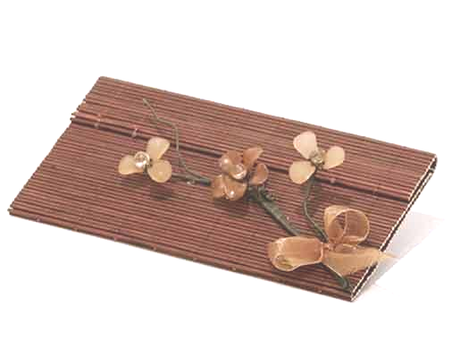



ــــــــــــــــــــــــــــــــــــــــــــــــــــــــــــــــــــــــــــــــــــــــــــــــــــــــــــــــــــــــــــــــــــــــــــــــــــــلا تترك أشعة الشمس تزول في نهاية اليوم إلا وقد حققت شيئا

بنيامين فرانكلين .

**محضر الاجتماع رقم ()**

| اليوم |  | التاريخ |  | عدد الحاضرات |  |
| --- | --- | --- | --- | --- | --- |

عقد الاجتماع بـــ : لجنة الشراكة فرق عمل الشراكة

موضوع الاجتماع:

.......................................................................................................................

.......................................................................................................................

.......................................................................................................................

.......................................................................................................................

القرارات والتوصيات:

.......................................................................................................................

.......................................................................................................................

.......................................................................................................................

.......................................................................................................................

.......................................................................................................................

.......................................................................................................................

.......................................................................................................................

.......................................................................................................................

.......................................................................................................................

.......................................................................................................................

رائدة الشراكة: .................................................................

التوقيع: .................................

**بيان**

**التوقيع لحضور الاجتماع ( )**

| م | الاســــــــــــــــــــــــــــــــــــم | التوقيع | الملاحظـــــــــــــــات |
| --- | --- | --- | --- |
| 1- |  |  |  |
| 2- |  |  |  |
| 3- |  |  |  |
| 4- |  |  |  |
| 5- |  |  |  |
| 6- |  |  |  |
| 7- |  |  |  |
| 8- |  |  |  |
| 9- |  |  |  |
| 10- |  |  |  |
| 11- |  |  |  |
| 12- |  |  |  |
| 13- |  |  |  |
| 14- |  |  |  |
| 15- |  |  |  |

رائدة شراكة: .................................................................

التوقيع: .................................





ـــــــــــــــــــــــــــــــــــــــــــــــــــــــــــــــــــــــــــــــــــــــــــــــــــــــــــــــــــــــــــــ

الحجر الكريم لا يمكن تلميعه بدون احتكاك ، لا تجد ناجحاًً ينجح بدون محاولات منه

كنفوسيوس فيلسوف صيني .



ــــــــــــــــــــــــــــــــــــــــــــــــــــــــــــــــــــــــــــــــــــــــــــــــــــ

تتضاعف الفرص كلما انتهزتها- سون تزو حكيم صيني حربي.





ـــــــــــــــــــــــــــــــــــــــــــــــــــــــــــــــــــــــــــــــــــــــــــــــــــــــــــــــــــــــــــــــــــــــــــــــــــــــــــــــــــــــــــــــــــــــــــــــــ

أن العالم يفسح الطريق للمرء الذي يعرف إلى أين هو ذاهب

رالف اميرسون .

**تقرير نشر ثقافة الشراكة بالمدرسة**

| المدرسة | اليوم | التاريخ | الفئة المستهدفة | عدد الحاضرات | مقر التنفيذ |
| --- | --- | --- | --- | --- | --- |
|  |  |  |  |  |  |

نوع اللقاء : لقاء تعريفي ورشة عمل برنامج تدريبي

عنوان اللقاء :

.......................................................................................................................

المقترحات التحسينية لممارسات مشاركة الأسرة والمجتمع المحلي مع المدرسة:

.......................................................................................................................

.......................................................................................................................

.......................................................................................................................

.......................................................................................................................

.......................................................................................................................

.......................................................................................................................

.......................................................................................................................

.......................................................................................................................

.......................................................................................................................

.......................................................................................................................

.......................................................................................................................

.......................................................................................................................

رائد الشراكة: .............................. قائد المدرسة............................

التوقيع............................................. التوقيع: ............................................